LS1
Likovno področje: Slikanje
Likovna tehnika: Slikanje s kavo
Likobna naloga: Tonska slika/risba

1. del: TEORIJA:
Novi pojmi, ki jih boste spoznali, ko boste izvajali naslednjo likovno nalogo:
SVETLOSTNI ODTENKI: po barvni svetlobi ločujemo v barvnem krogu svetle in temne barve (rumena je najsvetlejša, vijolična najtemnejša), lahko pa eno bravo svetlimo in temnimo in ji tako spreminjamo svetlost. Dodajamo ji belo (v našem primeru bo to voda) ali črno. Tonska lestvica prikazuje različne stopnje svetlosti določene barve.
Torej kako izbrano barvo po stopnjah svetlimo ali temnimo.

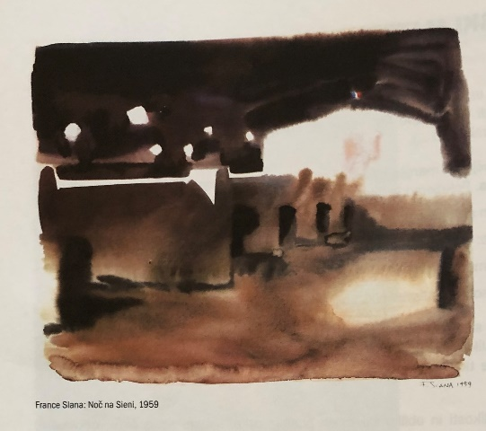
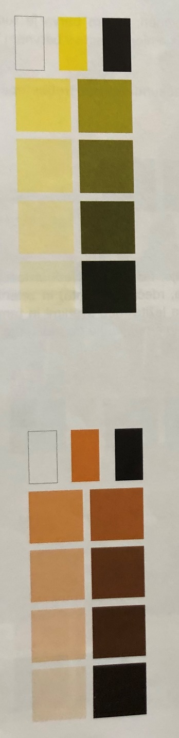
SVETLO-TEMNI KONTRAST: da v sliko vnesemo pestrost, čeprav uporabimo le eno bravo, uporabimo svelte in temne svetlostne odtenke. Slika bi lahko postala monotona (dolgočasna)

TONSKO SLIKANJE: kadar slikamo le s toni ene barve, temu rečemo tonsko slikanje.

MEHKO IN TRDO UČINKOVANJE PLOSKEV:
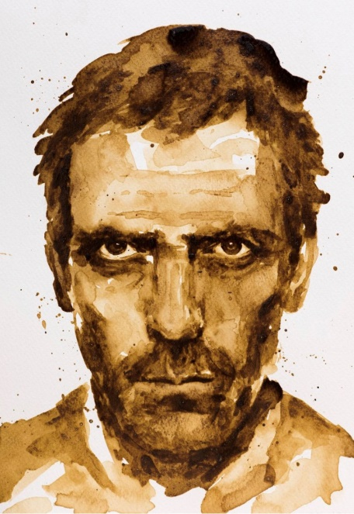  Kadar so meje med barvnimi ploskvami prelivajoče in mehko prehajajo iz ene na drugo, temu rečemo MEHKO učinkovanje ploskev  (npr. pri slikanju cvetov, portretov) | 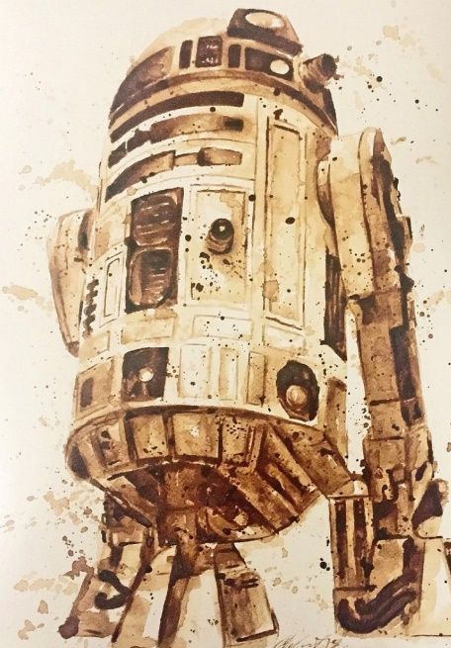  Kadar pa so meje med ploskvami ostre, temu rečemo TRDO učinkovanje ploskev. (npr. pri slikanju stavbe, sten, kocke)

2. del: PRAKSA:
Ker vem, da imamo barve, čopiče in papir v šoli, se moramo znajti malo drugače. Čopič lahko mogoče najdeš v delavnici, garaži, mamini toaletni torbici, v kuhinji… Lahko si ga iz naravnih materialov izdelaš sam, lahko rišeš tudi s palčko, zobotrebcem, pač bodi kreativen.
Prosi starše, da ti skuhajo črno kavo, ali pa jo pripraviš samostojno. Uporabiš lahko instant/Nescaffe, se še bolje topi v vodi. Lahko pa ti prihranijo jutranjo kavo.
Svetlejše ali temnejše tone dobiš tako, da gostoto kave redčiš z vodo. Preden začneš slikati, malo poskusi na dodatnem papirju.
SLIKAJ DIREKTNO S ČOPIČEM…. NA PAPIR S SVETLEJŠO IN TANJŠO ČRTO, NATO DODAJAJ TEMNEJŠE ČRTE IN PLOSKVE. TEMNIŠ ŠE VEDNO LAHKO. POSKUSI BREZ PODRISOVANJA S SVINČNIKOM.
Za ogrevanje pa si oglej videe na teh povezavah:
https://www.youtube.com/watch?v=flIhuhBTXn8&feature=emb_logo&fbclid=IwAR0na5fsFUKmOfoElzl9oVEaafLI7M2iXMuRrVedQNGBWppO6vf31YVNPh4
https://www.youtube.com/watch?v=qdadvGj7xt0
https://www.youtube.com/watch?v=0z7l-MRsaYk
https://www.youtube.com/watch?v=7eRxSYI8Z0w&fbclid=IwAR2y9moEIN7yl9mSkbR4u7sUjLV9YVQlndtO77R-5I0lbRO14-9BMf1JroI

POTREBUJEŠ:
- Za slikarsko podlago lahko izbereš bel papir, poljubne velikosti, lahko tudi karton kakšne prazne embalaže, časopisni papir,…
- Čopič ali dva ali ….. in pa nekaj majhnih lončkov za različne odtenke kave. Če imaš pa paleto, pa še bolje.
Motive si lahko izbereš v svoji sobi (predmeti na mizi, kot sobe, del sobe s posteljo, okenska polica, ogledalo, omara z oblačili,…)

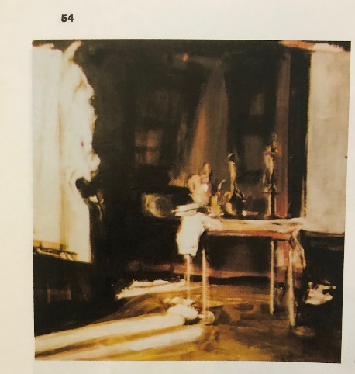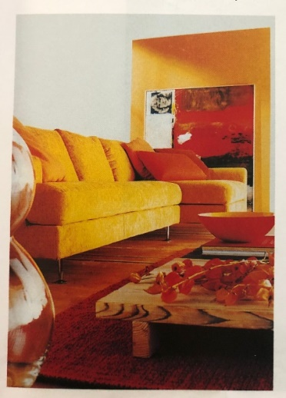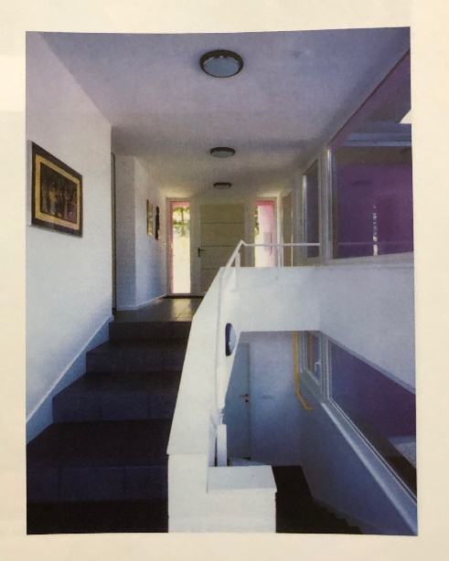
Motiv je lahko tudi portret ali pa cvetje, šopek, tihožitje..
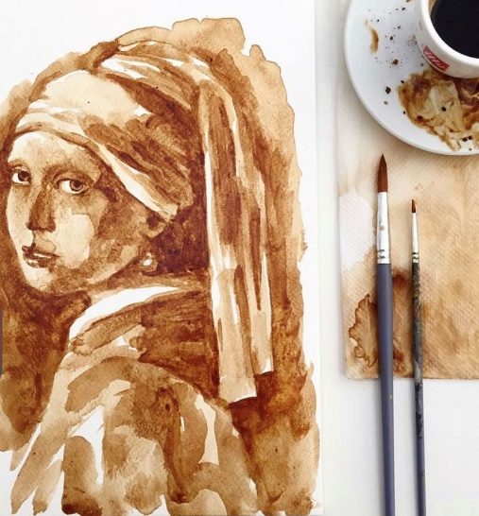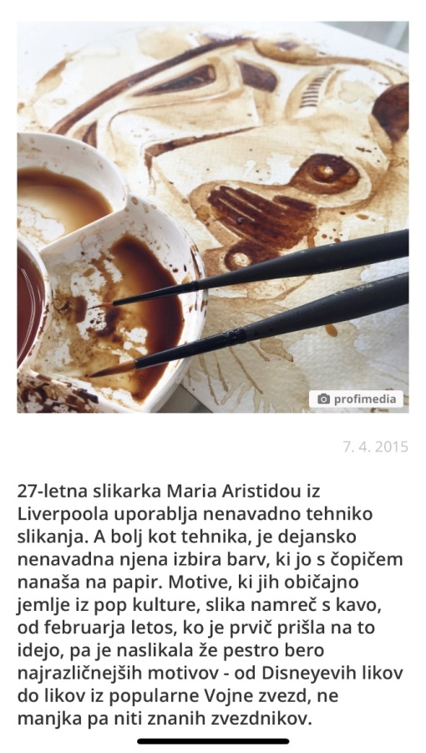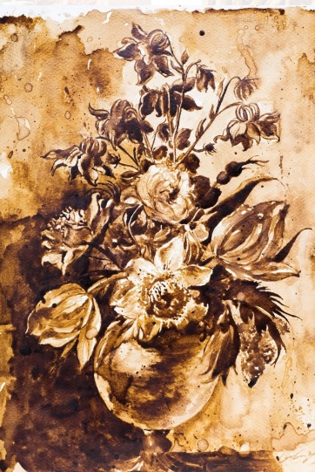
VIR SLIK: https://govorise.metropolitan.si/zanimivosti/izjemna-slikarka-namesto-z-barvo-slika-s-kavo/

Pa veliko ustvarjalnosti, kreativnosti in domišljije vam želim.

